**Créer un utilisateur sur phpMyAdmin.**

-Se connecter sur phpMyAdmin (le lien est susceptible de changer, à voir avec Jean-François):

s rv-re7-ast01-v/phpmyadmin/

-On arrive sur une page qui nous propose un choix de serveur. Choisir « ast01- re7 »

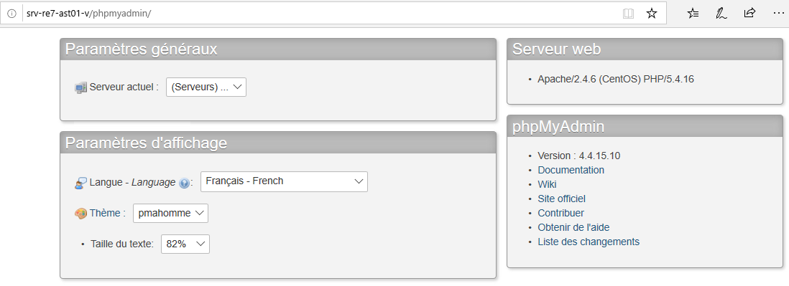

-Entrer les identifiants suivant :

-Utilisateur : gestionFlux

-Mot de passe : NlrRofwekJdSiuvi

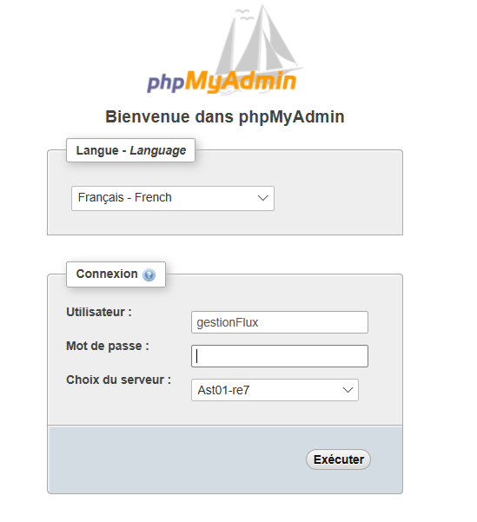

Ensuite, cliquer sur le « + » à côté de GestionFluxESI

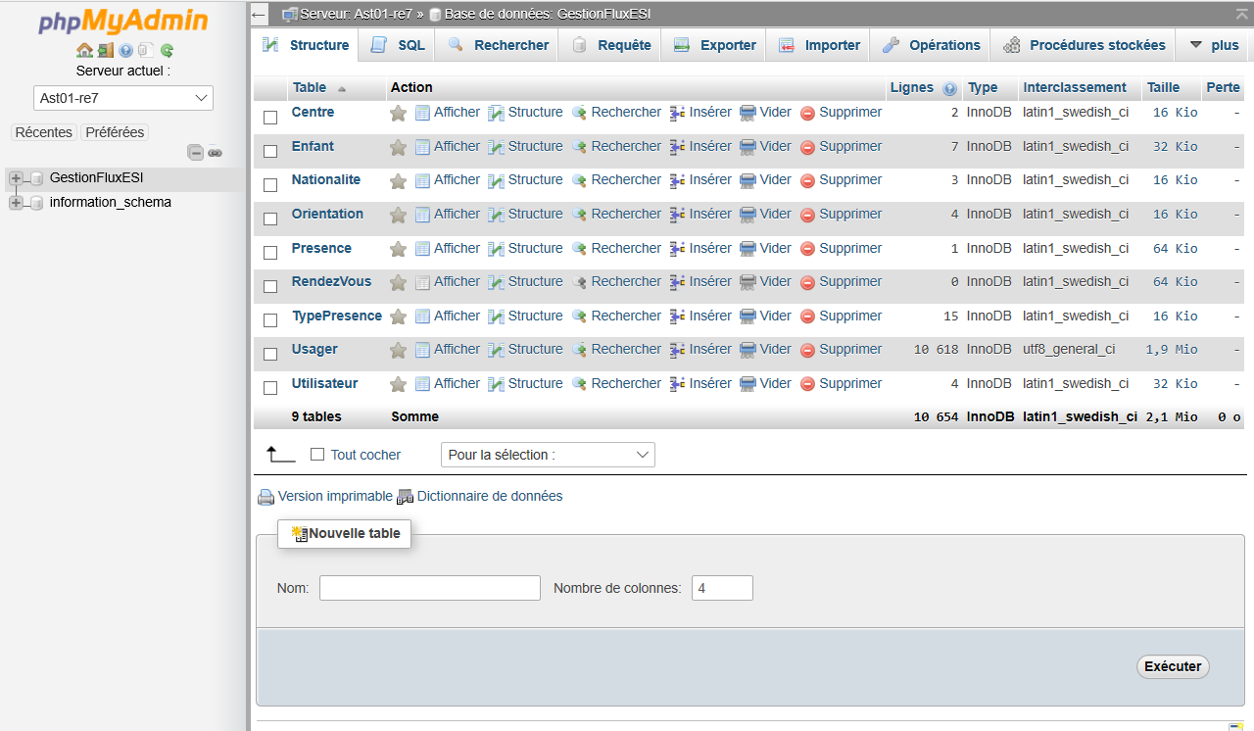

Ensuite, cliquer sur Utilisateur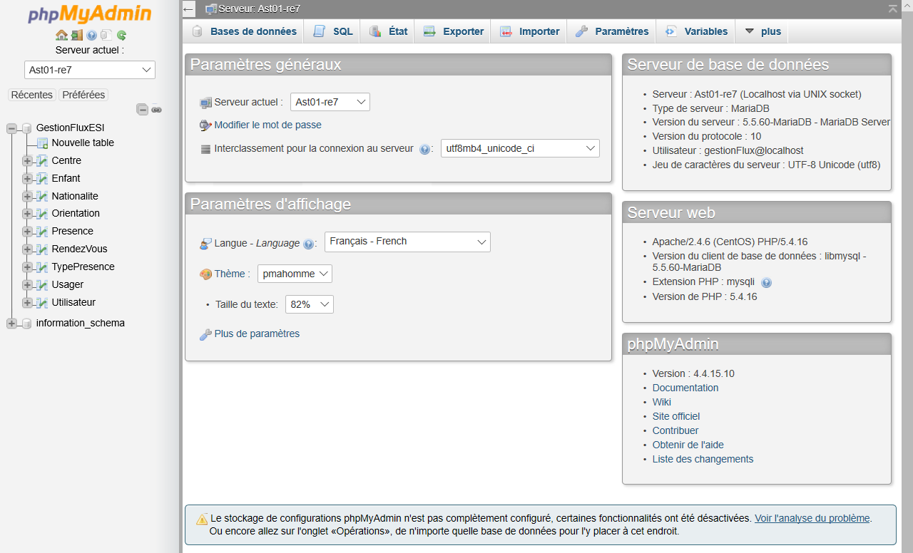

Puis on clique sur Insérer

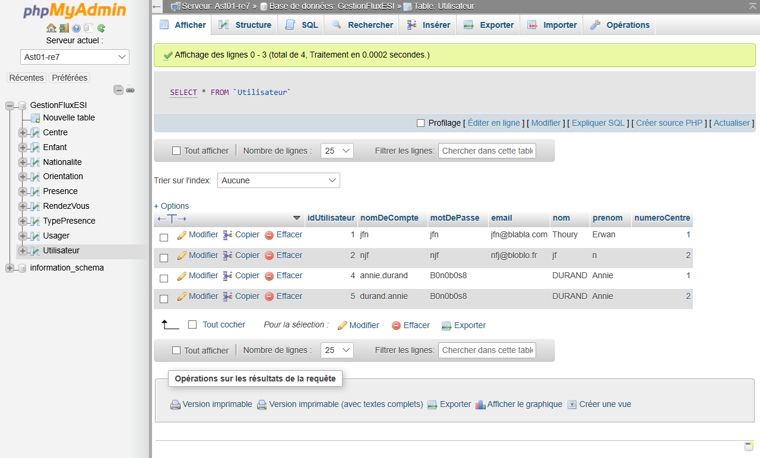

On peut alors ajouter un utilisateur (voir ci-dessous) puis cliquer sur **Exécuter**

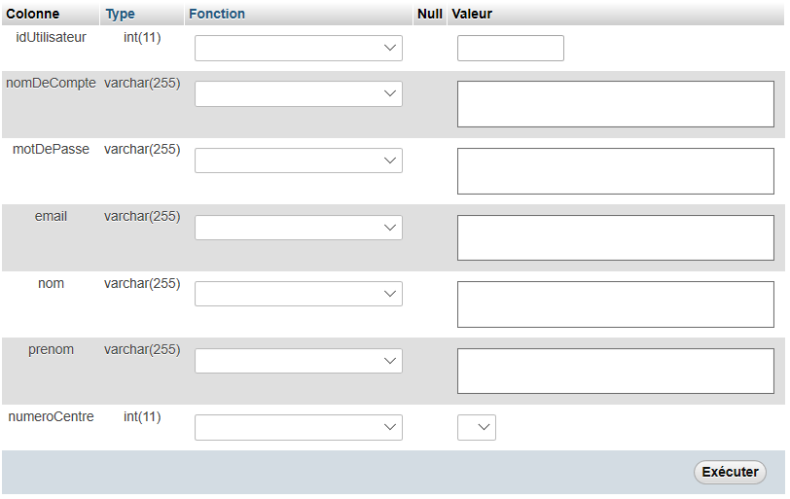

Cliquer sur la flèche pour choisir le centre de l’agent :

1 = Halle St Didier

2 = René Coty

Insérer le nom de compte ici **(/ !\ le nom de compte doit être UNIQUE / !\)**

Insérer le mot de passe de l’utilisateur

Insérer le mail de l’utilisateur

Insérer le nom ici

Insérer le prénom ici

Ne rien mettre ici

Félicitations ! Le compte de l’agent a maintenant été créé et il pourra se connecter sur le site grâce à ces identifiants